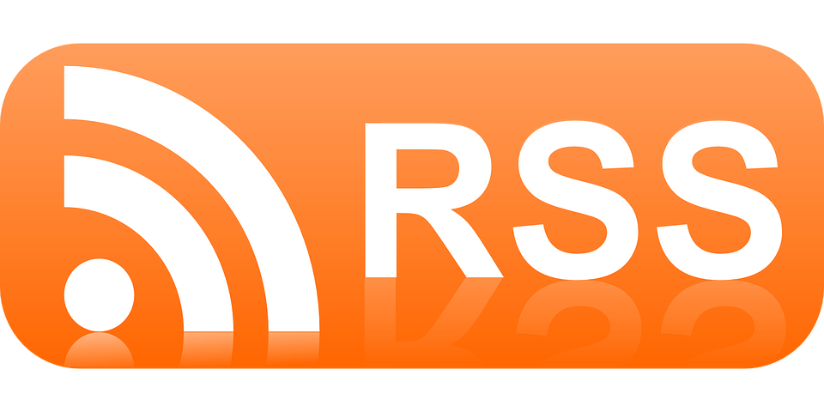

（WEBページ更新確認機能について）

RSSとはWEBページの更新内容を

ブラウザーから多数のサイトに

アクセスすることなく受信できる

システムです。



主に上記画像のようなアイコンを

ブログやホームページで見ることが

あると思います、

そういった表記があるサイトは

専用のRSSリーダを使うことで

そのサイトの更新状況をキャッチ

できるようになります！



RSSリーダとは

RSS文字XML形式のサイト更新情報を

人間のわかりやすい情報に変換し

多数のサイトから情報をキャッチする

事ができるアプリケーションです

種類やプラットフォームはかなりの

数があり便利なのでぜひ

ご活用ください！

まとめ

RSSの魅力は短い時間で好きなサイト

の更新を確認できるので

毎日アクセスすることなく

時短で通信節約もできる

システムでした！！

※RSSには多数の規格があり

WEBページの確認以外の機能も

多くありますが本記事では割愛させて

頂きました。

